

Toegankelijk Tienen organiseert ook dit jaar ,in samenwerking met het Paardenprocessie comité van Hakendover en de Stad Tienen , een rolstoelvriendelijke Paardenprocessie route voor personen met een beperking en dit op Paasmaandag 21 april 2025. Wij ijveren voor veilige, inclusieve -en toegankelijke evenementen zodat andersvaliden ook kunnen genieten van festiviteiten.

Een grote dank gaat uit naar de directie van ‘t Prieeltje en de directie van Stichting M. Delacroix om het ter beschikking stellen van hun infrastructuur.

**Ziehier de praktische organisatie:**

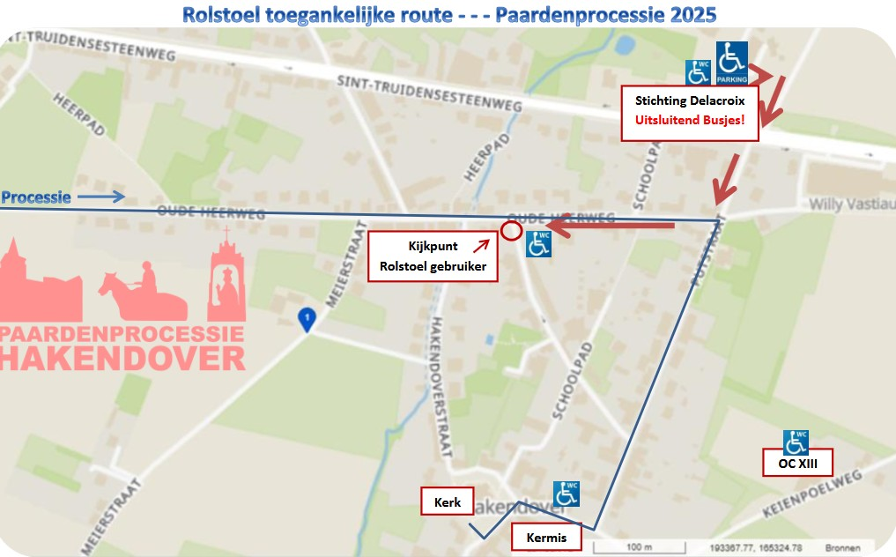

1. **Parkeren met blauwe kaart enkel voor BUSJES !**

* Witte schuur Stichting M.Delacroix = Bosschelstraat te Hakendover
* AUTO’S moeten parkeren op de Parking aan het OC XIII = Keienpoelweg

1. **Rolstoeltoegankelijke toiletten**

* Keienpoelweg ( OC XIII ) open van 10 u tot 14 u
* Hollestraat ( ’t Prieeltje ) open van 11u30 tot 13 u
* Processieweg ( Herberg Korenbloem) open gedurende het hele evenement

1. **Wandelroute naar voorbehouden plaatsen voor personen met een beperking**

* Bosschelstraat
* Putstraat
* Oude Heerweg

1. **Voorbehouden staanplaatsen van 11u30 tot 13 u**

* Op de T-splitsing Oude Heerweg en de Hollestraat

**Varia :**

* Van parking tot kijkpunt = +- 800 m
* Voor manuele rolwagens = gelieve hulp te voorzien
* Er wordt **geen extra catering** voorzien voor personen met beperking ,er is WEL in het Prieeltje een ruimte voorzien waar je je eigen drankje en snack kan nuttigen.
* Het is **VERBODEN** om vlaggen ,toeters en glimmende voorwerpen mee te brengen . Dit kan de paarden doen opschrikken !



